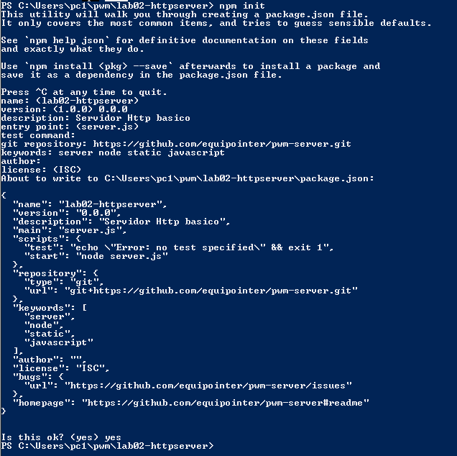

Creación de repositorio local

Pull de datos de Origin a Master

